**Instituto de Computação - UFF T2 − 24/Jan/2022**

**Métodos Numéricos − Turma H1 − Prof. Milton Brown 🕑 − 100 minutos**

**Atenção:**

Este **Teste 2** apresenta 5 questões, cada uma delas valendo 2 pontos. O aluno deverá encaminhar as soluções destas questões contendoo encadeamento de **todos** os cálculos realizados, correspondentes à atividade **Teste 2**. Vale salientar que as soluções do **Teste 2** devem estar organizadas e no formato pdf. Por fim, o aluno deve estar atento ao tempo destinado à execução do **Teste 2.**

**Questão 1**

**Gilmar**, goleiro do time de futebol **Abacaxi**, bate tiro de meta em direção ao gol do time adversário **Beterraba**, defendido pelo goleiro **Felix**, chocando-se a bola com a trave superior, como mostra a Figura (meramente ilustrativa). A bola viaja segundo uma trajetória parabólica descrita por:

$y=xtanθ_{0}-\frac{1}{2}g{\left(\frac{x}{v_{0}cosθ_{0}}\right)}^{2} →$ equação da trajetória da bola

sendo que *x* e *y* correspondem a distâncias horizontais e verticais, respectivamente; $θ_{0}$– ângulo da direção (em relação à horizontal) dada à bola pelo chute em **A**; $v_{0}$– velocidade inicial da bola no ponto **A**; 10 m/s2.

Admita que **Gilmar** realize o chute a uma distância de **100** m (horizontalmente) da trave do gol de **Felix**. O travessão fica (oficialmente) a uma altura de **2,44** m do chão. Como mostra a Figura, **Felix** estava “adiantado”, isto é, próximo à marca do pênalti, a **12** m da linha das suas traves. Estima-se que neste ponto a bola passe sobre a cabeça de **Felix** a uma altura de **4** m do chão. Com os dados fornecidos que indicam pontos da trajetória da bola chutada por **Gilmar**, pede-se: determinar os parâmetros $v_{0}$ e $θ_{0}$, através da construção de um polinômio interpolador quadrático *p*2 que descreva a trajetória da bola. Dica – compare os coeficientes de *p*2 com os parâmetros da curva descrita pela trajetória da bola.

*θ0*

**trave**

**B**

*v0*

2,44 m

4 m

12 m

100 m

**A**

**Gilmar**

**Questão 2**

Uma função $f(x)$ conhecida apenas por pontos pode ser representada por um polinômio, o que permite, por exemplo, a obtenção facilitada de valores aproximados para suas 1ª e 2ª derivadas, $f^{'}\left(x\right)$ e $f''(x)$, respectivamente. Assim sendo, considere a tabela a seguir.

|  |  |  |  |
| --- | --- | --- | --- |
| $$x$$ | 1,9 | 2,1 | 2,4 |
| $$f(x)$$ | 1,3961 | 1,5432 | 1,7349 |

Obtenha o polinômio $p_{2}(x)$ ajustado pelo **Método dos Mínimos Quadrados** aos pontos da tabela e com ele os valores aproximados para $f^{'}\left(2,0\right)≅p_{2}^{'}(2,0)$ e $f''(2,0)≅p_{2}^{''}(2,0)$.

**Questão 3**

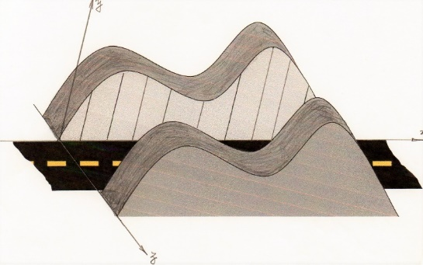Um trecho de estrada foi construído através de um corte em um morrote, como ilustra a figura (meramente ilustrativa). Para simplificar, considere que o leito desta estrada seja plano e retangular, de largura $l=25$ m e comprimento $c=100$ m. A seção reta (transversal) do corte não se altera na direção da largura, sendo definida por cotas verticais (expressas em metros), medidas a cada 10 m, conforme registrado na tabela e ilustrado na figura.

*y*

*x*

$$l$$

$$c$$

100

|  |  |  |  |  |  |  |  |  |  |  |  |
| --- | --- | --- | --- | --- | --- | --- | --- | --- | --- | --- | --- |
| X | 0 | 10 | 20 | 30 | 40 | 50 | 60 | 70 | 80 | 90 | 100 |
| Y | 0 | 4,0 | 6,0 | 5,0 | 4,0 | 3,5 | 5,0 | 8,0 | 7,0 | 6,0 | 0 |

Pede-se determinar, usando a Regra 1/3 de Simpson Repetida, quantos caminhões (com capacidade cada um de 20 metros cúbicos) são necessários para fazer a retirada do material resultante do corte para a construção da estrada.

**Questão 4**

Deseja-se obter, através de uma solução numérica, a integral $I=\int_{1}^{1,5}{x^{2}lnx dx}$. Assim sendo, calcule $I$:

1. Pela Regra dos Trapézios sem repetição;
2. Com a Regra 3/8 de Simpson sem repetição $;$
3. Avalie os erros cometidos em (I) e (II).

**Questão 5**

Deseja-se obter a solução numérica de $\frac{dy}{dx}=3$, adotando $h=2$ e a condição inicial $y\left(1\right)=9$. Assim, determine:

1. O valor obtido para $y$, em $x=7$, pelo Método de Euler;
2. O erro cometido com o Método de Euler para a obtenção de $y$, em $x=7$;
3. O valor obtido para $y$, em $x=7$, pelo Método de Runge-Kutta de 4ª ordem.

**FIM**